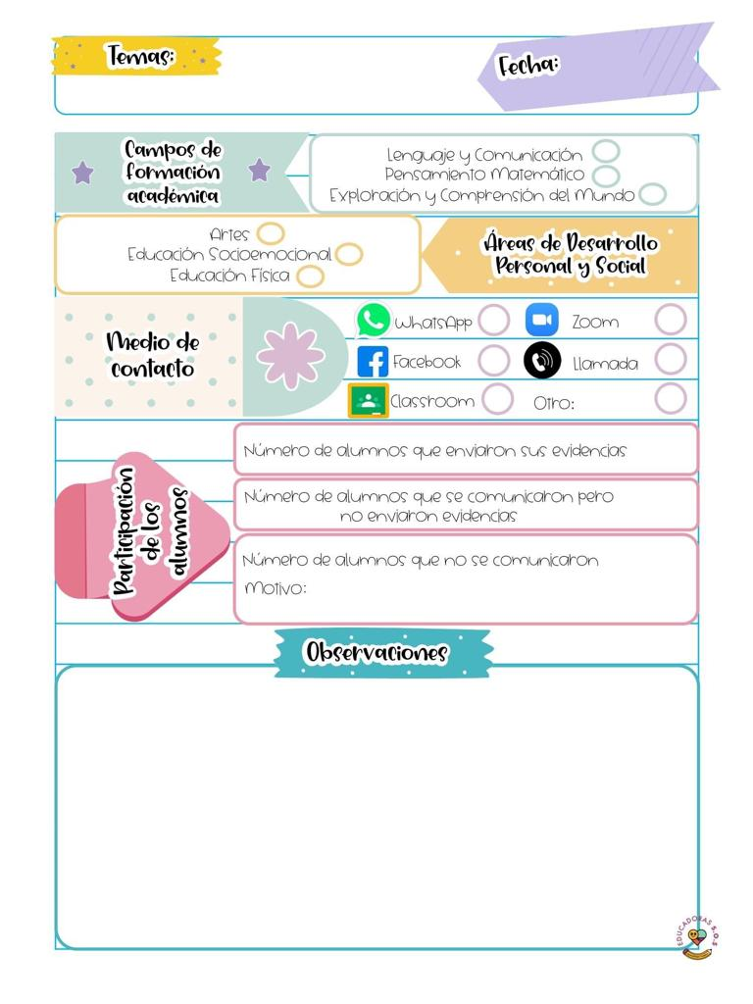

Para favorecer el campo de lenguaje y comunicación Contaron un cuento llamado “mas te vale mastodonte” luego esta historia narra a un mastodonte y un niño que son amigos, pero el mastodonte se rehusaba luego relizaron algunas tareas conforme el cuento avanza el mastodonte cambia de parecer y empieza a realizar algunas tareas al finalizar se hacen las siguientes preguntas ¿que hizo el mastodonte?, ¿Qué no hizo el mastodonte?, luego prosiguieron con la siguiente actividad describir sus sueños , esto con la finalidad de que el niño aprenda a narrar historias y se de cuenta que tiene un inicio, desarrollo y un final.

En cuanto al área de educación física realizaron diferentes movimientos de manera colectiva jugando al escultor y la escultura durante una cantidad de tiempo debían cambiar de rol de locomoción

07 de octubre de 2020

**Nombre del jardín de niños: Eutimio Cuellar Goribar**

**Grupo que atiende grado y sección: 3° A**

**Nombre de la educadora practicante Itzel Sarahid García Balderas**